

CIRCUITO DE SENDERISMO

Bayarcal-Los molinillos-Los prados-Bayarcal.

1. DATOS GENERALES:

• Localidad: Bayarcal. (Almería)
• Lugar y hora de encuentro: 8:30 h Plaza del Ayuntamiento de Bayarcal.
• Hora salida: 9.00 horas
• Duración: 5.30 horas
• Dificultad: Media.
• Inscripción: On-line www.dipalme.org
• Cuota de Inscripción:

Paquete Básico: 5 Euros

- Incluye ruta de senderismo con monitores especializados.
- Obsequio por parte del Ayuntamiento.
- Protección civil

• Participantes: .

La condición física de los participantes deberá ser la apropiada a las distancias y dificultades de los recorridos a realizar.
Los menores de edad tendrán que ir siempre acompañados de un responsable mayor de edad, debiendo en este caso, de complementar el modelo de autorización colgado en la web.

2. DATOS TECNICOS:

✓ Distancia: 13 kms
✓ Tipo Recorrido: Es el resultado de la unión de dos S.L circulares.
✓ Tipo Superficie: Senda y pista.
✓ Desnivel: 680 mts

3. RECOMENDACIONES Y COMPROMISOS:

- Debemos pasar lo más desapercibidos posibles.
- Respetemos las plantas y los animales.
- Procurar no salirse de los senderos.
- Procurar no hacer ruido.
- Procurar no tirar nada al suelo.
- Procurar no encender fuego.
- Respetar y cuidad las fuentes y arroyos.
- Vestir con ropa ligera.
- Llevar: botas de trekking, chubasquero y pantalón para evitar arañazos.
- Llevar: mochila pequeña, agua.

4. MAPA 1:

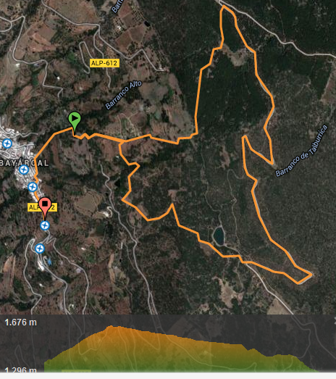

MAPA-2

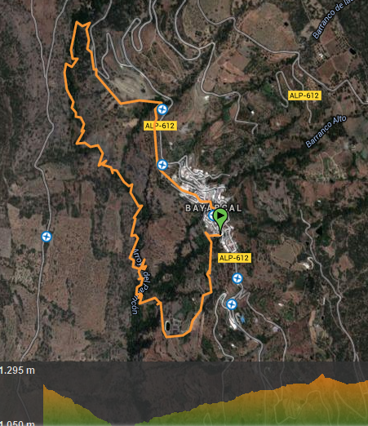

MAPA DE ACCESO:

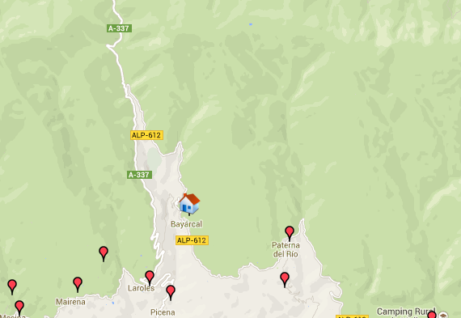

DESCRIPCION DEL RECORRIDO:

Esta ruta es el resultado de la unión de los dos S.L que tienen como nexo de unión el pueblo de Bayarcal.

Partiendo de la plaza del ayuntamiento de Bayarcal, tomamos altura por la parte norte del pueblo para comenzar desde allí el sendero de los prados, de unos 6,8 kms Aprox.
Este sendero local transcurre por pista y senda del Sulayr para descender y llegar de nuevo al pueblo.

Una vez que llegamos a Bayarcal, continuaremos descendiendo hasta llegar al rio, pasando por un A Recreativa, puentes y caminos un poco rotos.
Los últimos 2 kms son por una senda estrecha bastante pronunciada, desde donde podremos deleitarnos con unas vistas increíbles justo antes de terminar nuestro recorrido donde lo empezamos.

Sendero increíblemente verde y con bastante contenido patrimonial.

ALGÚN DATO DE INTERES…

Municipio de la provincia de Almería. Tiene 315 habitantes y se encuentra a 84 km. de la capital.

Cobijado en la falda del monte Chullo, a 1.255 metros sobre el nivel del mar, puede presumir de ser el pueblo más alto de la provincia y, según sus vecinos, donde se respira el aire más puro de Europa.
En las rutas, circule despacio, sin prisas, deteniéndose en los miradores que surgen en algunas curvas. Descubrirá, así, paisajes y detalles maravillosos que podrían pasarle inadvertidos

Bayárcal es un pueblo orgulloso de su historia con un pasado que se remonta a la época musulmana. Ser el municipio más alto de la provincia le permitió controlar el trasiego del puerto de la Ragua durante toda la Edad Media Musulmana.
Sus viviendas son típicamente de tradición morisca. Aparecen entre ellas un sinfín de tinaos, galerías de sol, portales, terraos planos de launa que desafían las nieves, un sin fin de soluciones de arquitectura popular que dan rienda suelta a las necesidades más perentorias.



